Curso: Segundo Hito de Schoenstatt y el Vínculo al Fundador.
Introducción al curso.
Vivir Schoensttat es vivir su historia…Schoenstatt es historia viva, nuestro Dios es un Dios de la historia… Por eso, el introducirse en la vida de Schoenstatt no es otra cosa sino hacer propia su historia. Pero no como algo estático sino como algo dinámico que ahora nos tiene que decir algo a nosotros en nuestra vida y de cara al futuro.
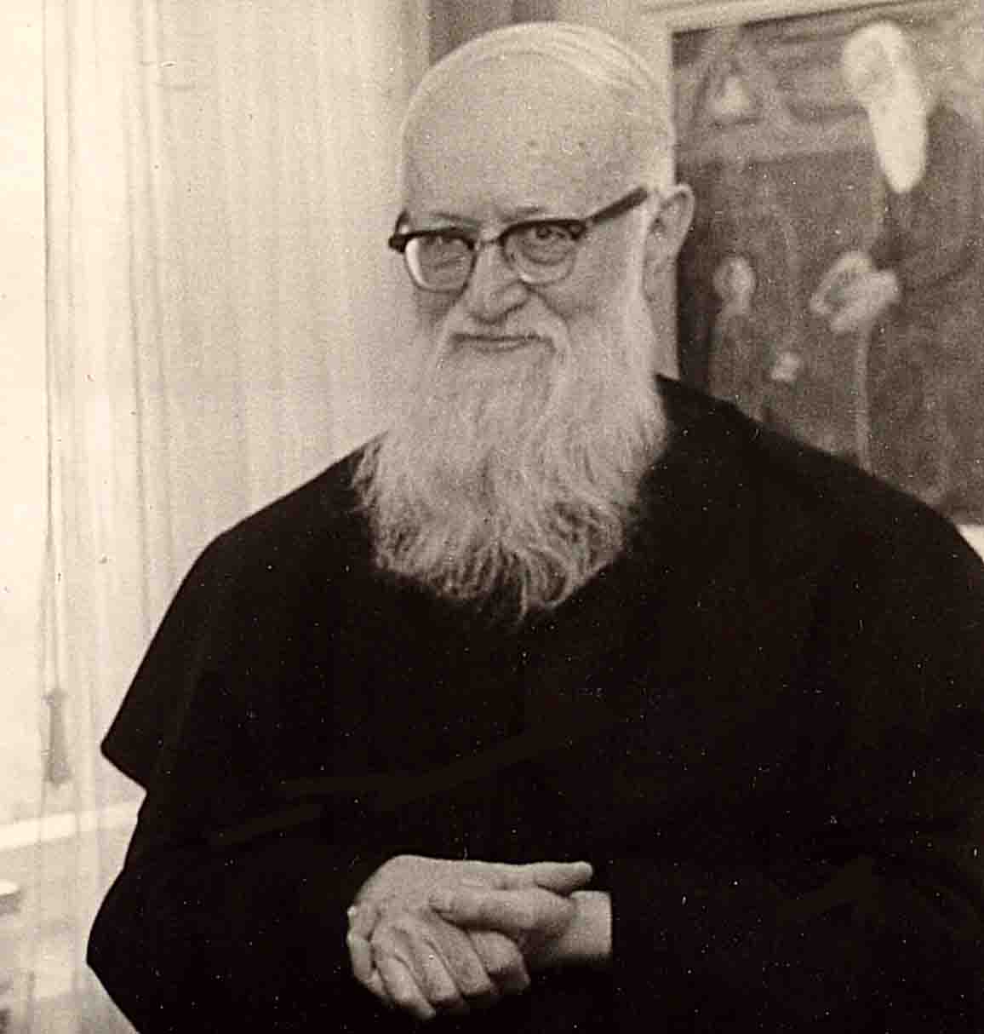
La historia de Schoensttat la tenemos que conocer para hacerla propia y actualizarla al hoy de nuestra vida personal, matrimonial, familiar, laboral, de grupo y en toda la realidad en que estamos insertos.
El P. Kentenich habla de momentos de una irrupción de gracias especiales en esta historia y los llama hitos. En ellos sucede algo especial, se trata de un acontecimiento en el cual está comprometida la irrupción de Dios y la apertura humana, es decir el abrirse a esa gracia para cooperar con ella.
Son momentos no independientes uno del otro, sino que son parte de un desarrollo histórico, de un plan de Dios que se va realizando en el tiempo.
El P. Kentenich los destaca y les pone nombre a cada uno de ellos en la historia de Schoenstatt.
El primer hito, el 18 de Octubre de 1914 “En la luz Divina”;
el segundo hito, el 20 de Enero de 1942 “En la confianza Divina”;
el tercer hito, el 31 de Mayo de 1949 “En la fuerza Divina”,
y el último hito, el 22 de Octubre de 1965 “En la victoriosidad Divina”.
Schoenstatt es un Movimiento que pone en primer plano a ese Dios que gobierna el mundo, que interviene en la historia y que se vale de nosotros para realizar sus planes, supeditado siempre a nuestra libre voluntad.

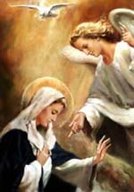
La Anunciación a María por ejemplo es una irrupción de gracias especial, es Dios quien se acerca buscando la cooperación del hombre, en este caso de María, para tejer la historia de la redención.
En esa óptica es la que tenemos que ver los hitos de la historia de la Familia de Schoenstatt. Son momentos especiales de gracia en nuestra historia. Y por eso, si queremos conocerlos, no se trata simplemente de recordar lo que pasó, sino de hacerlos nuestros, de que sucedan nuevamente en nuestra vida.
Por eso los invitamos en este año del P. Kentenich, a hacer vida su historia, a adentrarnos y hacer propio el segundo hito de nuestra historia; “En la confianza divina” a través de un curso dictado por el P. Rafael Fernández, que hemos simplificado y acortado en alguna de sus partes para adaptarlo a nuestra Rama de Familias. (El curso completo lo encontrarán en: www.schoenstattvivo.cl )
En este curso veremos en qué contexto histórico y eclesial se produjo el segundo hito de Schoenstatt, cómo se fue gestando la posición del Padre fundador en la Familia de Schoenstatt y la vinculación a él, las implicancias que esto tiene. Al mismo tiempo, conoceremos lo más propio de nuestra espiritualidad, su novedad, lo que significa para nuestra vida y el aporte para la Iglesia hoy.
Los Encuentros son:
- Presentación del curso. Los Hitos de Schoenstatt
- Contexto histórico cultural del 2° Hito de Schoenstatt
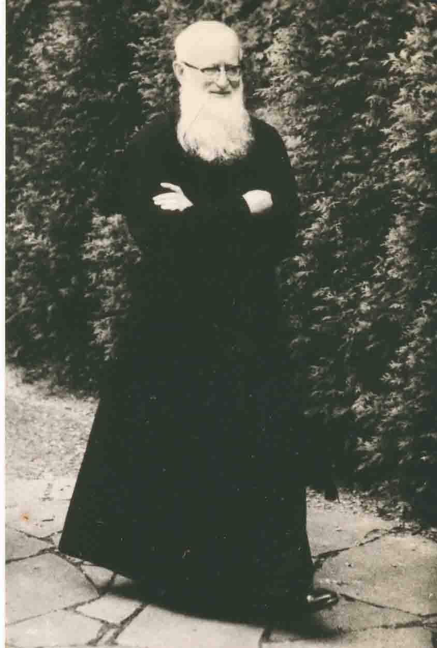
- Contexto eclesial del 2° Hito de Schoenstatt
- Contexto Schoensttatiano del 2° hito de Schoenstatt
- Contexto histórico inmediato al 20 de enero de 1942
- El Jardín de María: su origen
- El Jardín de María su desarrollo posterior
- El Jardín de María la unión de lo humano y lo Divino
- Lo que aconteció el 20 de enero de 1942
- El Acto de séquito
- La corriente del Padre

Los invitamos a adentrarse en el misterio del 20 de enero de 1942 y descubrir en él a la persona del fundador.

